

**Исследовательская работа**

***«Сохранение лесной***

***красавицы - ёлочки»***

МАОУ «Средняя общеобразовательная школа №26 с углубленным изучением химии и биологии»

Исследовательская работа

**«Сохранение**

**лесной красавицы - ёлочки»**

**Выполнила:** Иванова Алёна

ученица 4 класса

МАОУ «СОШ №26 С углубленным

изучением химии и биологии

**Руководитель:** Миронова Марина

Васильевна

учитель начальных классов

**Содержание**

**I. Введение** ……………………………………………………………….. с. 3

**II.Основная часть**

2.1. Когда и откуда пришла в Россию традиция украшать

ель на Новый год .………………………………………………………. с. 4

2.2. Какие деревья ставят на Новый год в других странах …………… с. 5

2.3. О пользе лесных красавиц – елей ………………………………….. с. 5иаложен питомник саженцев деревьев, в районе Зеленой Казанки строилось тепличное хозяйство.кужили там дорожки и аллеи, построи

2.4. Чем можно заменить ёлочку в праздник Нового года ……………. с. 5

**III. Заключение**…………………………………………………………. с.6

**IV. Список литературы**…………………………………………………. с. 7

**Введение**

Эта исследовательская работа основана на изучении вопросов о сохранении природы. Проведена большая работа по поиску и сбору материалов по теме:

* чтение литературы;
* подбор материалов в сети «Интернет»;
* беседы с учителем, родителями;
* проведение экспериментов.

Я выдвинула **гипотезу:** предположим, большая часть населения нашей страны откажется от лесных красавиц – ёлочек, используя искусственные, то насколько богаче станут леса, чище воздух!

**Цель:** изучение спроса на ёлки в Новогодние праздники, необходимость бережного отношения к ним, возможность использования искусственных.

**Задачи:**

* Выяснить, когда и откуда пришла в Россию традиция украшать ель на Новый год.
* Узнать, какие деревья ставят на Новый год в других странах.
* Подумать, чем можно заменить ёлочку в Новом году.

Я, как и все дети, очень люблю праздники. Самый любимый – Новый год.

А откуда пришла традиция наряжать на Новый год ель? Что необходимо сделать, чтобы сохранить ель, а значит природу? Мне захотелось найти ответы на эти вопросы. Я читала многие книжки, подбирала материал в сети «Интернет», беседовала с родителями, учителем. В результате проделанной работы узнала очень много нового, интересного. Хочу поделиться собранной информацией со всеми присутствующими.

**II. Основная часть.**

**2.1. Когда и откуда пришла в Россию традиция украшать**

**ель на Новый год**

Особое место в новогодних поверьях занимает символ праздника – ель. Древнегерманские предания распространили по всему свету традицию наряжать на Новый год елку, но мало кто знает, почему. Верили, что своими колючими ветками это дерево способно отогнать нечистую силу, которая в новогоднюю ночь ведет себя особенно смело. Ведь если не предпринять мер предосторожности, темная сила заберется в дом, и до следующего года ее уже не выгонишь.

На Руси еловые ветви устанавливали по бокам проруби на Крещенье, после чего клали за образа и под крышу – от стихийных бедствий, пожаров и других неприятностей.

Согласно старинной легенде, ель стала символом Рождества по желанию небесных сил. Когда в Вифлееме, в убогой пещере, родился Спаситель, под пение ангелов на темном небе зажглась новая яркая звезда. Внемля божественному знамению, к пещере поспешили не только люди, но и животные и растения. Каждый старался показать новорожденному свою искреннюю радость и принести какой-нибудь подарок. Растения и деревья дарили Младенцу свои благоухания, цветы, плоды и листья.

На радостное событие спешила с далекого севера и Ель. Она пришла самой последней и, стесняясь, встала в стороне. Все удивленно спросили ее, почему она не заходит. Ель ответила, что ей очень хочется войти, но ей нечего подарить Божественному Младенцу, и она боится испугать Его или уколоть иголками. Тогда растения поделились с Елью своими дарами, и на ее ветвях стали красоваться красные яблоки, орехи, яркие цветы и зеленые листочки. Ель очень обрадовалась, поблагодарила всех, и тихо подошла к Иисусу. Младенец улыбнулся, увидев красивую, разноцветную, добрую Ель, и тогда над самой ее верхушкой еще ярче засияла Вифлеемская звезда…

Первое письменное свидетельство об украшенных елках, датированное 1605 г., звучит так: «В Страсбурге на Рождество приносят в дома еловые деревья, и на эти деревья кладут розы, сделанные из цветной бумаги, яблоки, вафли, золотую фольгу, сахар и другие вещи».

В начале XIX в. этот красивый немецкий обычай стал распространяться на территории Северной Европы. В Англии, Франции, Америке повсеместно ставить и украшать рождественские елки стали только в середине XIX в.

В это же время елка стала рождественским деревом и в России.

Правда, указ Петра I в канун 1700г., закрепляющий перенос Нового года на 1 января, тоже гласил: «По большим улицам, у нарочитых домов, пред воротами поставить некоторые украшения от древ и ветвей сосновых, еловых и можжевеловых». Но о елке как украшении дома речь еще не шла. Немцы, жившие в России, соблюдали свои обычаи, но русские не спешили их перенимать.

**2.2. Какие деревья ставят на Новый год в других странах.**

Какие деревья ставят на Новый год в других странах?

Во многих странах, кроме елки, дом украшается букетами **омелы**. Этот обычай происходит из Англии.

По существующему благородному и красивому обычаю, ко дню новогоднего праздника выращивали в кадках цветущие вишни — и «свечи мира» горели рядом с цветами на маленьком деревце. Так с незапамятных времен во многих домах на Новый год покрытая бело-розовыми и нежными лепестками благоухала, подобно нарядной невесте, славянская новогодняя вишня, а не колючая ель.

В конце 20-х годов XX столетия елка в России была запрещена вместе с празднованием Рождества и даже Нового года. Но в 1936 году вернулась как атрибут именно новогодних праздников.

**2.3. О пользе лесных красавиц – елей.**

«Ёлочка, зажгись!» — кто из детей не произносил эту просьбу около наряженной красавицы-ёлки. Произносили в ожидании чуда, что вот-вот засверкает она огнями и подарит мгновения радости. Но мгновения проходят, праздник заканчивается, и уже через неделю тысячи и тысячи покалеченных, осыпавшихся ёлочек заполняют мусорные свалки.

Да, рубить и наряжать ёлку к Новому году — это традиция. Но зародилась она очень давно, когда деревьев на планете было значительно больше, а людей — меньше, и когда не задыхалась Земля от недостатка чистого воздуха.

Давайте задумаемся, какой вред мы наносим природе!

* Ель сибирская – одна из основных хвойных пород сибирских лесов.
* Продолжительность жизни ели – **250-300** лет.
* Возраст новогодних елей – **10-15** лет.
* 1 гектар хвойного леса отфильтровывает до **50** тонн пыли.
* В городах и деревнях ежегодно предновогодняя распродажа елей составляет более **20** **тысяч** деревьев.
* А по всей России – более **7 млн**. деревьев!!!

**2.4. Чем можно заменить ёлочку в праздник Нового года.**

Я провела **исследование**: «***Чем можно заменить елочку в праздник Нового года?***» (искусственные ёлочки; еловые веточки; елочка, сделанная из различных материалов)

**Исследование:** «Сколько елочек можно спасти за 1 год, в семьях наших начальных классов.

**Заключение**

17 искусственных ёлочек – это целый лесной массив.

Конечно, встреча Нового года — любимый и радостный праздник, а ёлка — символ этого праздника. Но ведь радость можно создать, и не принося вреда живому. Ведь символы мы можем смастерить сами, своими руками. *(Фото 3)*

А ёлочки пусть останутся в лесу, радуют нас своей красотой и выполняют бесценную работу — очищают нашу планету и защищают от последствий неразумных действий человека.

Мне ёлочку купили!

Мне ёлочку купили!

В лесу на опушке её не рубили.

А сделали ёлку на добром заводе

Хорошие дяди, весёлые тёти.

Скорей приходите,

Скорей поглядите,

На ёлку из тонких серебряных нитей:

Вся в хвое мохнатой,

блестящей и пышной,

Задень – и она зазвенит еле слышно.

А ёлка лесная осталась живая,

Стоит на опушке, макушкой кивая.

Кому?

Никому!

Просто – ветру, метели,

Такой же красивой неспиленной ели!

**Список литературы**

1. И.Г.Белавина, Н.Г.Найденская «Планета – наш дом». Учебник – хрестоматия по основам экологии для дошкольников и младших школьников. Издательство «Лайда», Москва, 1995г., с. 229.
2. О.А.Бочурина, В.А. Коровкин, Н.Н.Михайлов. Энциклопедия для детей «Все обо всем». Компания «Клюс - С», Филологическое общество «Слово» ТКО АСТ, Москва, 1994г, с. 85
3. Детская электронная энциклопедия: [www.letopisi.ru](http://www.letopisi.ru)
4. Детская энциклопедия: [www.wikipedia.org](http://www.wikipedia.org)
5. Иллюстрации: [www.viki.rdf.ru](http://www.viki.rdf.ru)

**Приложение**

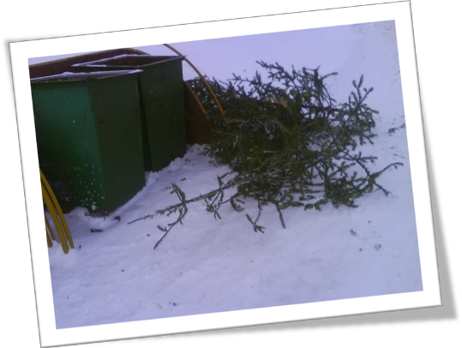**Фото 1**

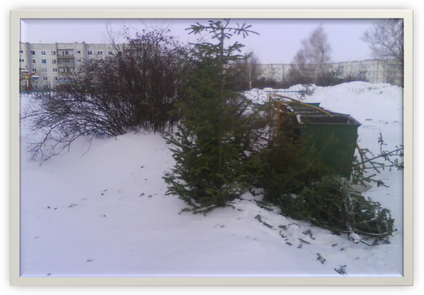

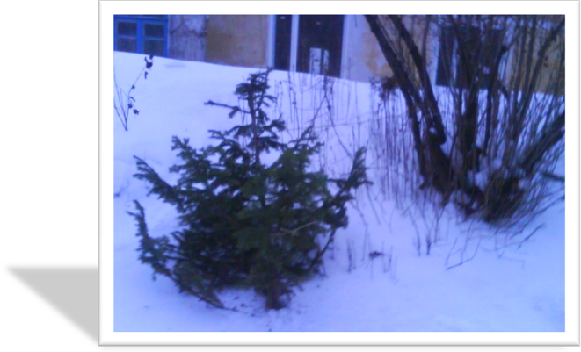

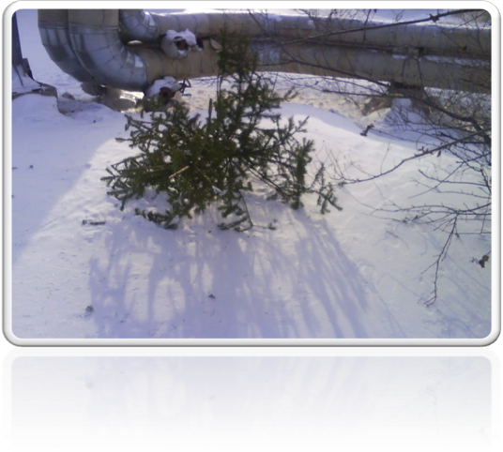

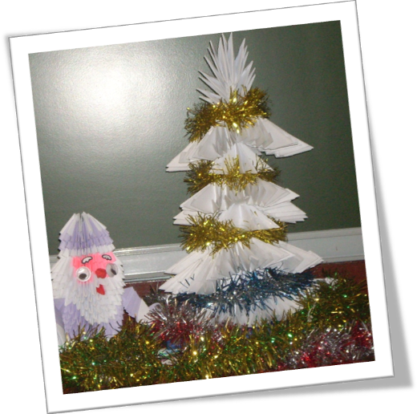**Фото 3**

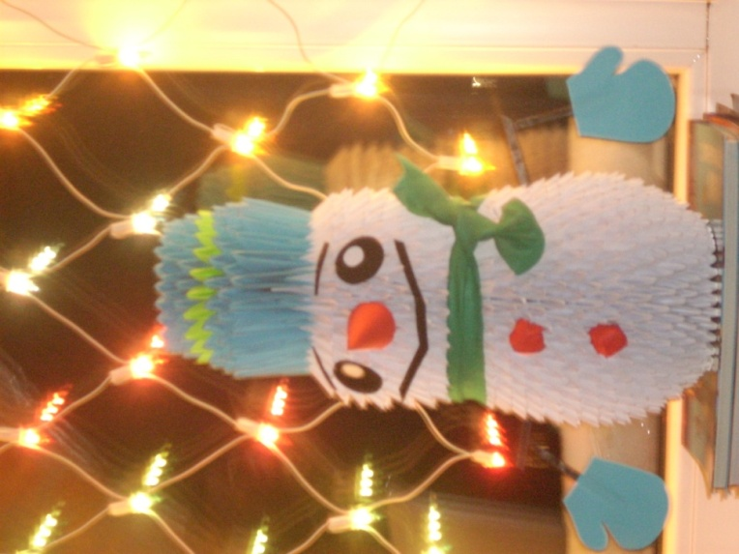

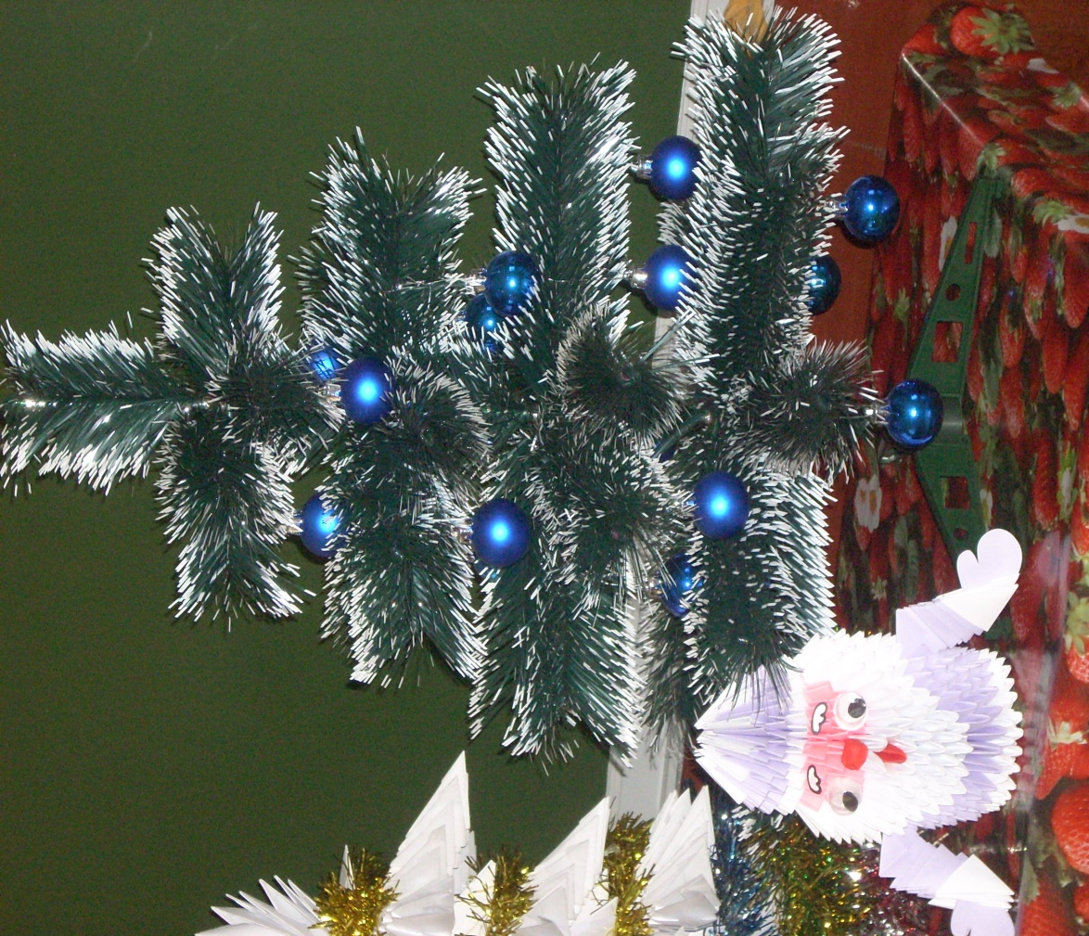

**Список литературы**

1. И.Г.Белавина, Н.Г.Найденская «Планета – наш дом». Учебник – хрестоматия по основам экологии для дошкольников и младших школьников. Издательство «Лайда», Москва, 1995г., с. 229.
2. О.А.Бочурина, В.А. Коровкин, Н.Н.Михайлов. Энциклопедия для детей «Все обо всем». Компания «Клюс - С», Филологическое общество «Слово» ТКО АСТ, Москва, 1994г, с. 85
3. Детская электронная энциклопедия: [www.letopisi.ru](http://www.letopisi.ru)
4. Детская энциклопедия: [www.wikipedia.org](http://www.wikipedia.org)
5. Иллюстрации: [www.viki.rdf.ru](http://www.viki.rdf.ru)